THÔNG TIN KÊU GỌI ĐẦU TƯ VÀ TIÊU CHÍ LỰA CHỌN NHÀ ĐẦU TƯ THỰC HIỆN DỰ ÁN

DỰ ÁN:NHÀ MÁY NƯỚC THƯỢNG LONG CÔNG SUẤT 2.000M³/NGĐ VÀ MẠNG LƯỚI CẤP NƯỚC SẠCH D50-D225 CÁC XÃ THƯỢNG LONG, THƯỢNG QUẢNG, HƯƠNG GIANG, HUYỆN NAM ĐÔNG.

1. Tên dự án:Nhà máy nước Thượng Long công suất 2.000m³/ngđ và mạng lưới cấp nước sạch D50-D225 các xã Thượng Long, Thượng Quảng, Hương Giang, huyện Nam Đông.
2. Địa điểm: Dự án thực hiện tại các xã Thượng Long, Thượng Quảng, Hương Giang, huyện Nam Đông.
Trong đó:
- Đập dâng thu nước được lấy tại khe A Kì.
- Nhà máy nước Thượng Long công suất 2.000m³/ngđ đặt tại thôn Ka Đông, xã Thượng Long.
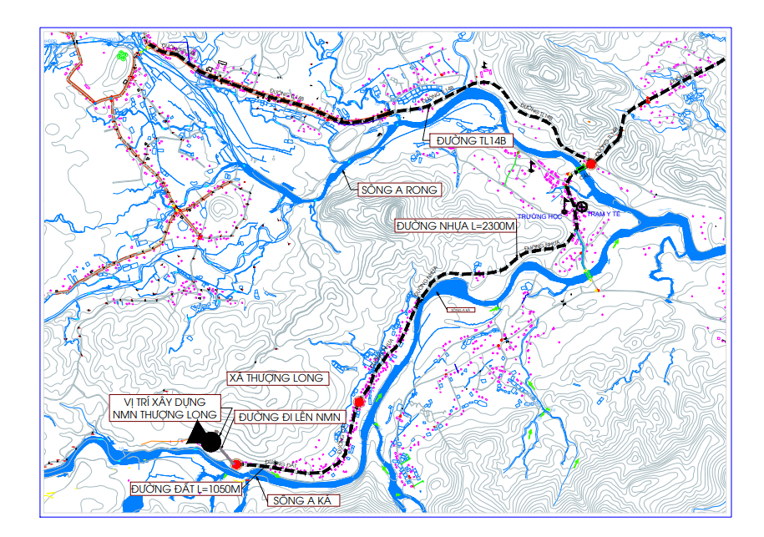
Ví trí thực hiện đầu tư dự án
3. Diện tích: Khoảng 4,5ha dọc theo lề, lòng đường các tuyến đường để phục vụ thi công tuyến ống và khoảng 1 ha để xây dựng Nhà máy xử lý nước sạch Thượng Long và các công trình phụ trợ.
4. Hiện trạng:Khu đất xây dựng nhà máy nước Thượng Long khoảng 1 ha và đất hai bên đường để phục vụ thi công tuyến ống có hiện trạng sử dụng đấtchủ yếu là đất trồng cây lâu năm, đất trồng cây hằng năm khác, đất rừng sản xuất, đất ở nông thôn. Địa hình tương đối bằng phẳng. Chi phí bồi thường giải phóng mặt bằng tạm tính khoảng 700 triệu đồng.
5. Mục tiêu: Xây dựng hệ thống cấp nước đồng bộ, bền vững, hoàn thiện cơ sở hạ tầng khu vực, đảm bảo cung cấp nước sạch cho 95% dân số khu vực các xã Thượng Long, Thượng Quảng, Hương Giang và Hương Hữu, Thượng Nhật (đã đầu tư mạng lưới tuyến ống truyền tải, phân phối) của huyện Nam Đông, góp phần nâng cao chất lượng cuộc sống người dân, đẩy mạnh phát triển kinh tế- xã hội địa phương.
6. Sự thuận lợi của khu đất dự án:
- Trong khu vực xây dựng nhà máyvà phục vụ thi công tuyến ống chủ yếu là đất trồng cây lâu năm, đất trồng cây hằng năm khác, đất rừng sản xuất. Việc bồi thường và giải phóng mặt bằng thuận lợi.
- Khu đất dễ kết nối với tuyến Tỉnh lộ 14B, thuận lợi cho việc kết nối giao thông, thuận tiện vận chuyển vật tư, hóa chất xử lý nước.
7. Hình thức lựa chọn nhà đầu tư: lựa chọn nhà đầu tư dự án đầu tư có sử dụng đất theo quy định của pháp luật về đấu thầu.
8. Hình thức đầu tư: Đầu tư trong nước.
9. Tiêu chí lựa chọn nhà đầu tư:
Ngoài các điều kiện, quy định chung về điều kiện đăng ký nghiên cứu, đầu tư phù hợp với các quy định hiện hành, nhà đầu tư đăng ký nghiên cứu, đầu tư dự án phải đảm bảo các tiêu chí sau:
9.1. Quy mô, quy hoạch – kiến trúc xây dựng:
- Xây dựng đập dâng nước khe A Kì cao trình +155m và lắp đặt tuyến ống nước thô DN200 thép, D225 HDPE chiều dài khoảng 2.500m;
- Xây dựng khu xử lý nước sạch công suất 2.000m3/ngđ (dự kiến nâng lên 4.000m³/ngđ vào năm 2030), cao trình +140m;
- Xây dựng nhà điều hành, phần điện nhà điều hành và bể tự hoại. Các hạng mục phụ trợ gồm: cổng - hàng rào, hệ thống thoát nước, san nền, sân đường-vườn nội bộ, nhà máy phát điện dự phòng, gara xe máy;
- Lắp đặt mới tuyến ống D50~D225 HDPE, DN80-DN200 thép và phụ kiện với tổng chiều dài khoảng 43.678 m;
- Lắp đặt khoảng 2.400 đồng hồ nước.
9.2. Tổng mức đầu tư dự kiến: khoảng 50 tỷ đồng (chưa kể chi phí thuê đất), số liệu sẽ được chuẩn xác trong giai đoạn mời thầu.
9.3. Tiến độ thực hiện dự án: tối đa 03 năm kể từ ngày thuê đất.
9.4. Thời gian giao đất/thuê đất:
50 năm kể từ ngày có Quyết định về kết quả lựa chọn nhà đầu tư.
9.5. Hình thức nộp tiền sử dụng đất:
- Lần 1: Trong thời hạn 30 ngày kể từ ngày ký Thông báo của cơ quan thuế, người sử dụng đất phải nộp 50% số tiền sử dụng đất, tiền thuê đất theo Thông báo.
- Lần 2: Trong vòng 60 ngày tiếp theo, người sử dụng đất phải nộp 50% số tiền sử dụng đất, tiền thuê đất còn lại theo Thông báo.
Quá thời hạn quy định trên, người sử dụng đất chưa nộp đủ số tiền sử dụng đất theo Thông báo thì phải nộp tiền chậm nộp đối với số tiền chưa nộp theo mức quy định của pháp luật về quản lý thuế trừ trường hợp có đơn xin ghi nợ tiền sử dụng đất đối với những trường hợp được ghi nợ.
9.6. Năng lực tài chính của nhà đầu tư:
Điều kiện về năng lực tài chính để bảo đảm việc sử dụng đất theo tiến độ của dự án đầu tư sẽ được quy định cụ thể trong Hồ sơ mời sơ tuyển/Hồ sơ mời thầu được phê duyệt. Trong đó, quy định về vốn như sau:
a) Có vốn thuộc sở hữu của mình để thực hiện dự án không thấp hơn 20% tổng mức đầu tư đối với dự án.
Nhà đầu tư phải cung cấp cam kết về việc huy động vốn chủ sở hữu. Trong cam kết về huy động vốn chủ sở hữu, nhà đầu tư phải cung cấp thông tin về việc huy động vốn chủ sở hữu của các dự án đang thực hiện dở dang.
Vốn chủ sở hữu của nhà đầu tư được xác định căn cứ vào báo cáo tài chính của năm gần nhất của nhà đầu tư đã được đơn vị kiểm toán độc lập kiểm toán và báo cáo tình hình sử dụng vốn chủ sở hữu của nhà đầu tư tại thời điểm tham gia dự án. Nếu nhà đầu tư là tổ chức mới thành lập thì vốn chủ sở hữu của nhà đầu tư được xác định căn cứ vào báo cáo tài chính đã được đơn vị kiểm toán độc lập kiểm toán từ thời điểm thành lập đến thời điểm tham gia dự án; đồng thời đại diện chủ sở hữu, chủ sở hữu hoặc công ty mẹ phải có văn bản cam kết về đảm bảo đủ vốn chủ sở hữu theo phương án tài chính của dự án.
Trường hợp tại cùng một thời điểm, nhà đầu tư tham gia nhiều dự án thì phải đảm bảo tổng số vốn chủ sở hữu đáp ứng đủ cho toàn bộ số vốn chủ sở hữu nhà đầu tư cam kết thực hiện cho tất cả các dự án theo quy định.
b) Có khả năng huy động vốn để thực hiện dự án từ các tổ chức tín dụng, chi nhánh ngân hàng nước ngoài và các tổ chức, cá nhân khác (Nhà đầu tư nộp kèm theo văn bản cam kết cung cấp tài chính của ngân hàng hoặc tổ chức tín dụng đối với phần nghĩa vụ tài chính còn lại ngoài vốn chủ sở hữu thuộc trách nhiệm thu xếp của nhà đầu tư).
9.7. Năng lực kinh nghiệm đầu tư: Theo quy định cụ thể trong Hồ sơ mời sơ tuyển/ Hồ sơ mời thầu được phê duyệt.
9.8. Điều kiện không vi phạm pháp luật đất đai: Nhà đầu tư thực hiện dự án không vi phạm quy định của pháp luật về đất đai đối với trường hợp nhà đầu tư đang sử dụng đất do Nhà nước giao đất, cho thuê đất để thực hiện dự án đầu tư khác theo quy định tại Khoản 3, Điều 14, Nghị định số 43/2014/NĐ-CP ngày 15/5/2014 của Chính phủ.
9.9. Tính khả thi, hiệu quả kinh tế của dự án:
Dự án Nhà máy nước sạch Thượng Long công suất 2.000m³/ngđ và mạng lưới cấp nước sạch D50-D225 xã Thượng Long, Thượng Quảng, Hương Giang, huyện Nam Đông có ý nghĩa quan trọng về mặt kinh tế và xã hội.
Hiện nay, trên địa bàn huyện có khoảng 2.271 hộ (10.278 người) được sử dụng nước sạch từ HTCN của HueWACO, chiếm 38,46% dân số toàn Huyện, các hộ này chủ yếu tập trung ở các xã, thị trấn vùng dưới gồm TT. Khe Tre, Hương Phú, Hương Lộc, Hương Hòa, Thượng Lộ, Hương Sơn. Người dân 05 xã vùng trên gồm Hương Giang, Hương Hữu, Thượng Nhật, Thượng Long, Thượng Quảng vẫn chưa được tiếp cận với nước sạch, sinh hoạt hàng ngày chủ yếu sử dụng nước hợp vệ sinh từ các hệ thống nước tự chảy. Các hệ thống này hiện bị xuống cấp, hư hỏng, hoạt động không hiệu quả, chất lượng nước kém. Một số hộ dân sử dụng nước giếng, nước khe suối, nước sông, nước mưa,… chưa qua xử lý, chất lượng nước không đảm bảo vệ sinh, ảnh hưởng đến sức khỏe và sinh hoạt hàng ngày.
Dự án hoàn thành đi vào sử dụng đảm bảo cấp nước sạch, an toàn và an ninh nước sạch cho 95% dân số (khoảng 2.400 hộ dân) các xã Thượng Long, Thượng Quảng, Hương Giang, Hương Hữu, Thượng Nhật,huyện Nam Đông. Từ đó nâng cao chất lượng cuộc sống, nhận thức về nguồn nước và lối sống của người dân huyện Nam Đông, giảm các bệnh liên quan đến đường ruột, da, dạ dày,...Đồng thời, dự án góp phần xây dựng hệ thống cấp nước đồng bộ, bền vững, hoàn thiện cơ sở hạ tầng khu vực, thúc đẩy phát triển kinh tế của huyện Nam Đông và thu hút các nhà đầu tư. Vì vậy, dự án mang lại hiệu quả về mặt kinh tế và ý nghĩa về mặt xã hội.
10. Quy hoạch:
Vị trí xây dựng Nhà máy nước Thượng Long đã được quy hoạch vào Quy hoạch cấp nước tỉnh Thừa Thiên Huế tại Quyết định số 1509/QĐ-UBND ngày 06/8/2015 và được điều chỉnh tại Quyết định số 1688/QĐ-UBND ngày 31/7/2018 của UBND tỉnh Thừa Thiên Huế.
11. Thông tin liên hệ:
Trung tâm Xúc tiến đầu tư và Hỗ trợ doanh nghiệp
Sở Kế hoạch và Đầu tư Thừa Thiên Huế
Địa chỉ: 07 Tôn Đức Thắng, thành phố Huế
Số điện thoại: +84 234 3855501/3938824/3938825
Email: ipa.skhdt@thuathienhue.gov.vn

